防災演習幹部勤前任務講習
*1副班長兼秩序維護組組長：當天於操場集合完畢後，等待集合教官廣播「各班回報人數」開始交回「人數回報表」「班級優缺點記錄表」(交至司令臺前方秩序維護組)。
*2總務股長兼災害搶救組組長：當天於操場集合完畢解散後，回到教室開始清查有無災損，如燈罩是否掉落?門框是否傾斜?桌椅是否損壞?牆壁有無剝落?等等，並至總務處事務組回報簽到。
演練當天會下狀況，貼一些教室損壞狀況紙張等警語在教室黑板或某處，請災害搶救組組長務必於回到教室後確實檢查後，並將回報單交到總務處事務組曾組長處。
*3衛生股長兼傷患救護組組長：疏散過程倘若有學生受傷，請派人陪伴或受傷嚴重需要人力抬送傷患至醫護組(健康中心)。支派人力一併告知秩序維護組組長，於回報人數時，需扣除傷者及運送傷者人力(機動組別)。
【演習注意事項】
1.本次演習訂於107年3月2日【星期五】早上07:40時舉行；下午13:30~17:00校門有消防局地震體驗車請各班利用時間前往體驗。
2.演習過程：聽學校廣播動作，在教室或行進到操場過程中，請任課老師或導師指導安全避難要求。
3.請導師演習前將全班均分三組【編組表如附件】，並要求同學瞭解自己組別。
4.演習時依規定疏散避難路線實施集合，副班長協助老師於疏散集合後5分鐘內完成人數清點並回報；如演習過程中如遇實際災害狀況發生，在操場集合時，則請任課老師或導師要求同學按災害搶救組、傷患救護組、秩序維護組集合，排面8人，其餘排在班級後段。
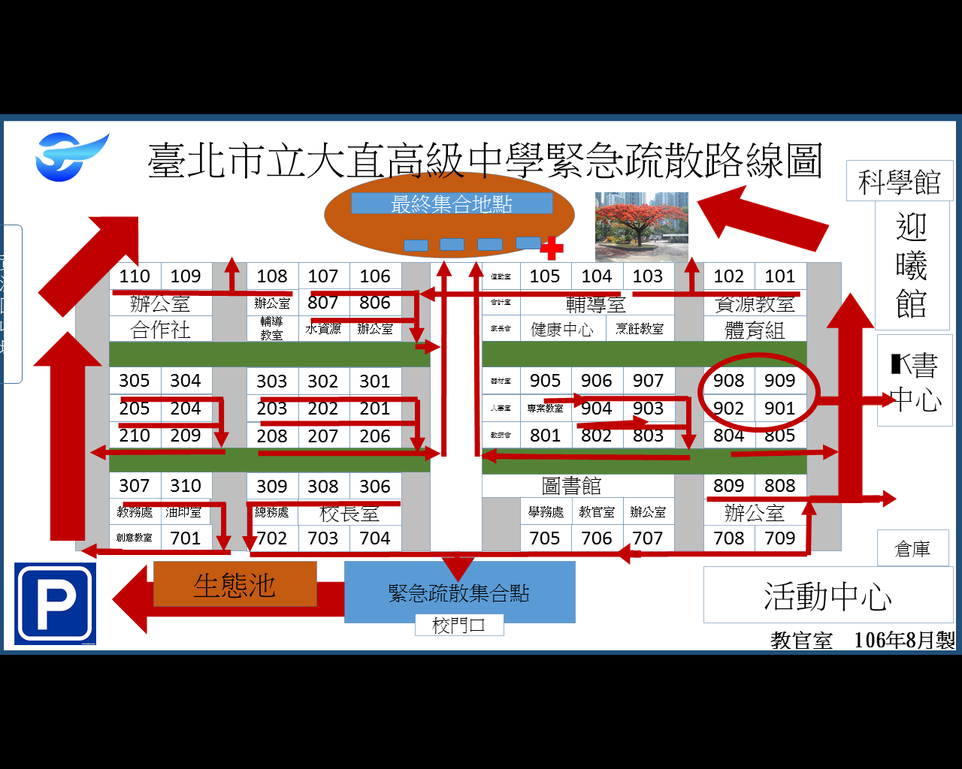
5.編組表請於107年2月26日【星期一】中午前繳回教官室彙整。

